!"#$%&'()*+,-./0123456789:;<=>?@ABCDEFGHIJKLMNOPQRSTUVWXYZ[\]^_`abcdefghijklmnopqrstuvwxyz{|}~

以上为例程所用到的ASCII码表，再次贴出方便客户使用

注：第一个ASCII码为空格，复制粘贴时请注意！

1打开取模软件

模式为字符模式

然后点击选项，

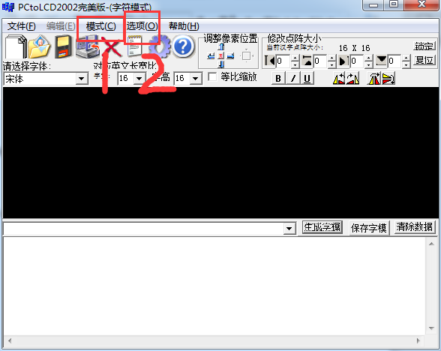

1. STM32例程取模设置如下，

红框内的点阵值需要设置为要生成的ASCII码的字节数，比如16x8的字体，所占字节为16，算法为 ：高除以8乘以宽。注：次算法只适用于高度为8的倍数的ASCII码

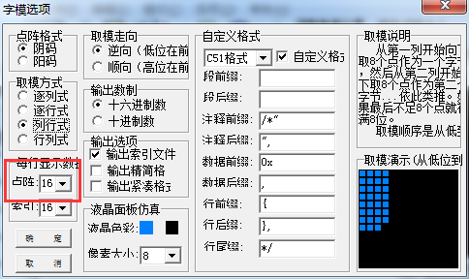

1. 在1处设置字符的大小，注意：设置的字宽的一半为生成的ASCII码的宽度，字高为ASCII码的实际高度，究其原因，是因为ASCII码的宽高比为1:2比较好看。

在红框内输入ASCII码，然后点击生成字模

注：在生成完整的ASCII码表时 ASCII码的第一个字符是空格，不要复制漏掉。

